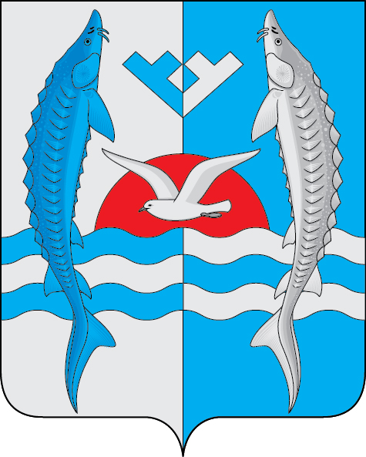

АДМИНИСТРАЦИЯ
СЕЛЬСКОГО ПОСЕЛЕНИЯ ШЕРКАЛЫ
Октябрьского района
Ханты – Мансийского автономного округа – Югры

ПОСТАНОВЛЕНИЕ
« | 26 | » | сентября | 20 | 22 | г. |  | № | 385
с. Шеркалы
О внесении изменений в постановление администрации сельского поселения
Шеркалы от 14.10.2019 № 170
«Об утверждении Положения о
создании условий для развития малого
и среднего предпринимательства на
территории сельского поселения Шеркалы»

В соответствии с Федеральным законом от 24.07.2007 № 209-ФЗ «О развитии малого и среднего предпринимательства в Российской Федерации», на основании Устава сельского поселения Шеркалы, постановляю:
1. Внести в постановление администрации сельского поселения Шеркалы от 14.10.2019 № 170 «Об утверждении Положения о создании условий для развития малого и среднего предпринимательства на территории сельского поселения Шеркалы» следующие изменения:
1.1. В пункты 2 и 3 статьи 7 Приложения 1 изложить в следующей редакции:
« 2. Поддержка субъектов малого и среднего предпринимательства и организаций, образующих инфраструктуру поддержки субъектов малого и среднего предпринимательства, включает в себя финансовую, в том числе гарантийную, имущественную, информационную, консультационную поддержку таких субъектов и организаций, поддержку в области подготовки, переподготовки и повышения квалификации их работников, поддержку в области инноваций и промышленного производства, ремесленничества, поддержку субъектов малого и среднего предпринимательства, осуществляющих внешнеэкономическую деятельность, поддержку субъектов малого и среднего предпринимательства, осуществляющих сельскохозяйственную деятельность, поддержку участников программ развития поставщиков (исполнителей, подрядчиков), реализуемых в соответствии со статьей 16_1 Федерального закона от 24.07.2007 № 209-ФЗ «О развитии малого и среднего предпринимательства в Российской Федерации».
3. Условия и порядок оказания поддержки субъектам малого и среднего предпринимательства и организациям, образующим инфраструктуру поддержки субъектов малого и среднего предпринимательства, устанавливаются муниципальными правовыми актами, принимаемыми в целях реализации муниципальных программ (подпрограмм).».
2. Настоящее постановление обнародовать и разместить на официальном сайте администрации сельского поселения Шеркалы в сети Интернет (www.Sherkaly-adm.ru).
3. Постановление вступает в силу после с 12 ноября 2022 года.
4. Контроль за выполнением данного постановления оставляю за собой.

Глава сельского поселения Л.В.Мироненко

